|  |
| --- |
| Ребусы  по информатике |

Ребусы

Ребус - вид загадки, в которой разгадываемые слова даны в виде рисунков в сочетании с буквами или цифрами.

В отличие от простой загадки, где основа идет на словесное описание, ребус развивает еще и логическое образное мышление, учит ребенка нестандартно воспринимать графическое изображение, а также тренирует зрительную память и правописание.

На уроках информатики, а также во внеклассной работе, ребусы играют не только роль развлекательного момента, но и помогают развивать мышление и творчество, так необходимые для успешного изучения предмета. Кроме того, использование на уроках готовых ребусов ведет к тому, что школьники с увлечением втягиваются в увлекательный процесс составления ребусов по различным предметам школьного курса.

Правила разгадывания - запятые перед картинкой обозначают, сколько букв нужно убрать вначале загаданного слова, запятые в конце рисунка обозначают, сколько букв нужно убрать с конца слова. Если буква перечеркнута, ее нужно убрать из слова, если стоит знак равенства, значит одну букву нужно заменить на другую.

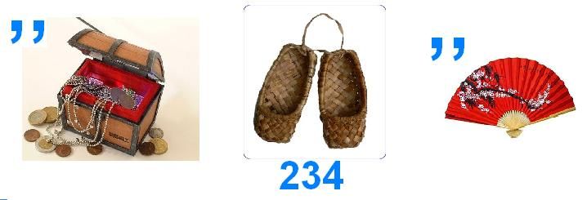

Ответ: адаптер

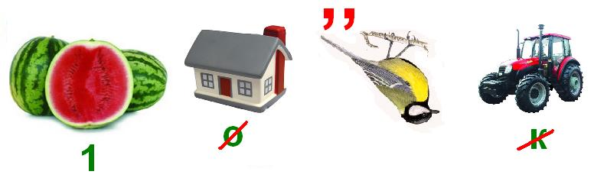

Ответ: администратор

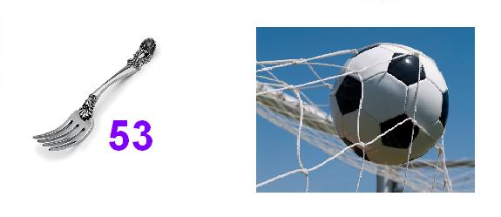

Ответ: алгол

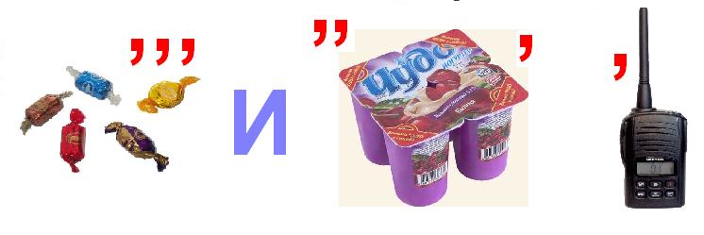

Ответ: конфигурация

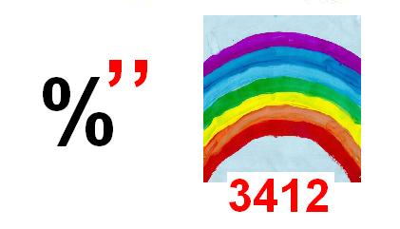

Ответ: процедура

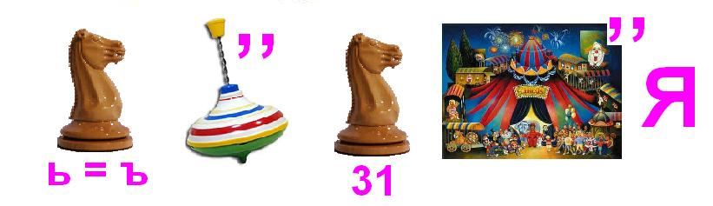

Ответ: конъюнкция

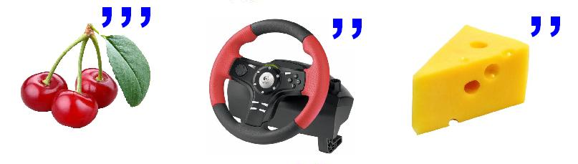

Ответ: вирус

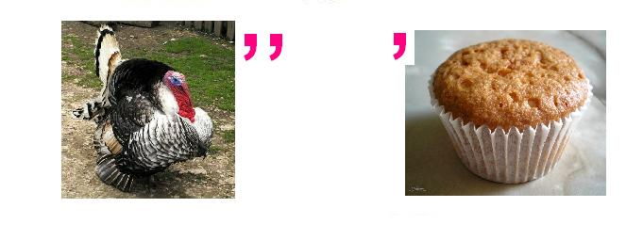

Ответ: индекс

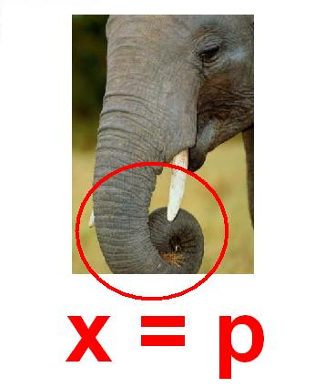 Ответ: робот

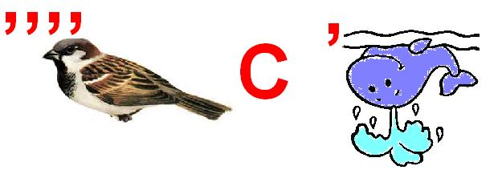

Ответ: бейсик

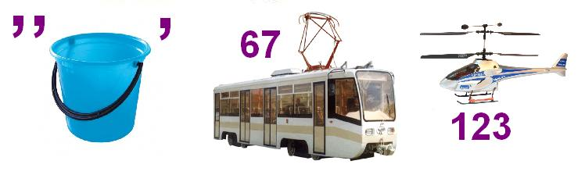

Ответ: драйвер

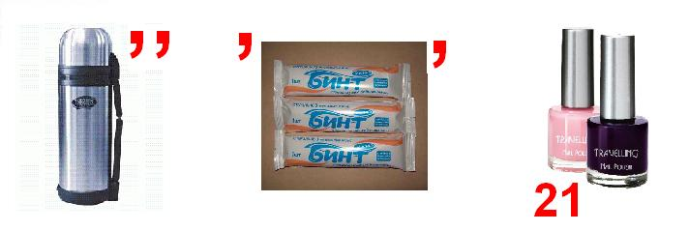

Ответ: терминал

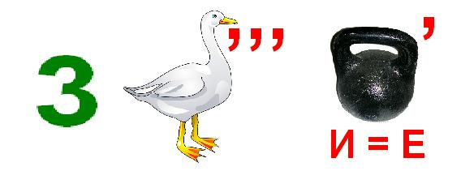

Ответ: триггер

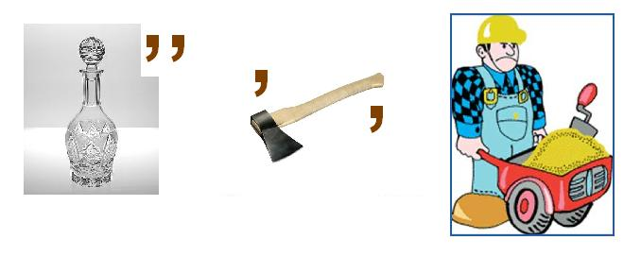

Ответ: графопостроитель

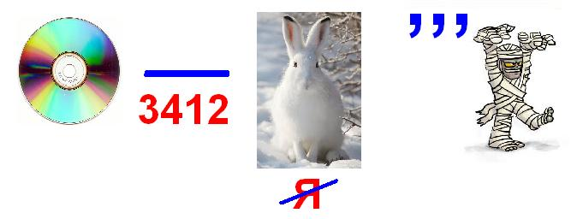

Ответ: дискретизация

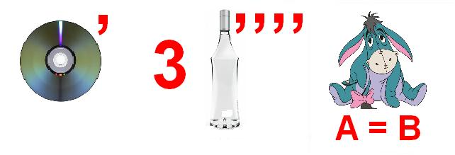

Ответ: дистрибутив

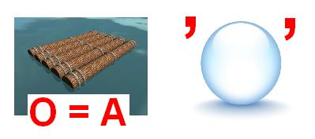

Ответ: плата

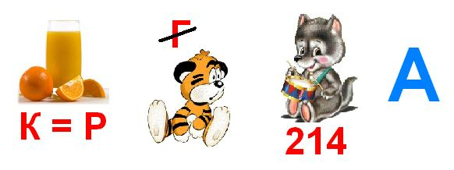

Ответ: сортировка

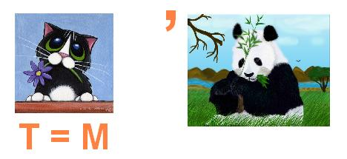

Ответ: команда

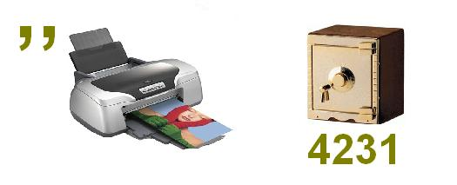

Ответ: интерфейс

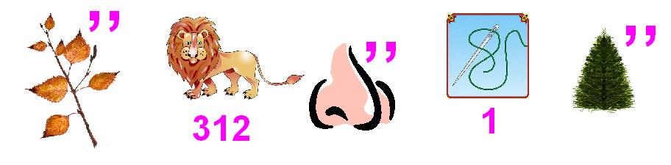

Ответ: ветвление

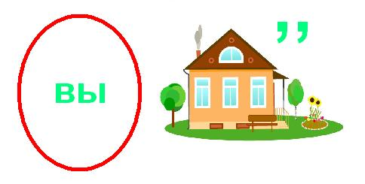

Ответ: вывод

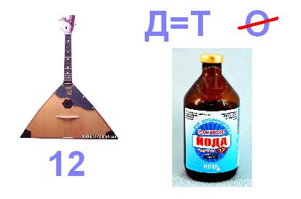

Ответ: байт

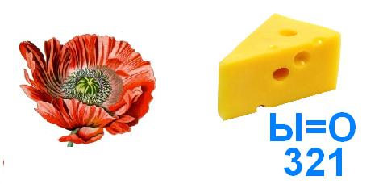

Ответ: макрос

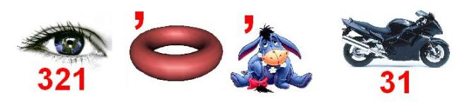

Ответ: алгоритм

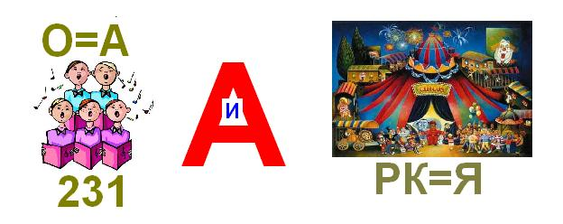

Ответ: архивация

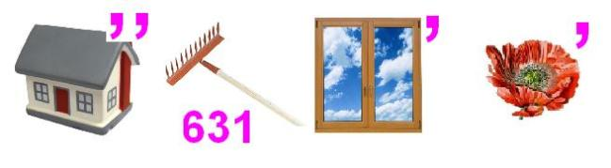

Ответ: диаграмма

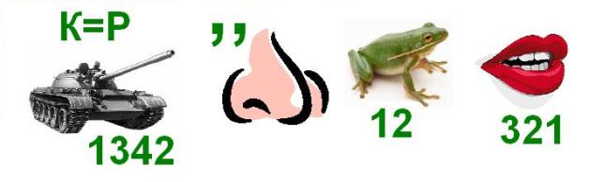

Ответ: транслятор

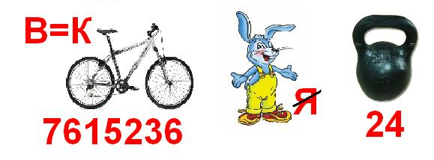

Ответ: пикселизация

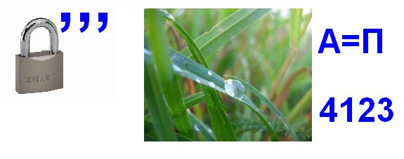

Ответ: запрос

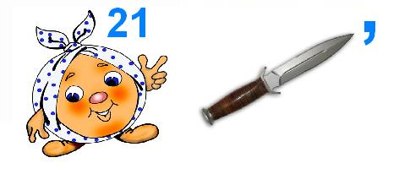

Ответ: окно

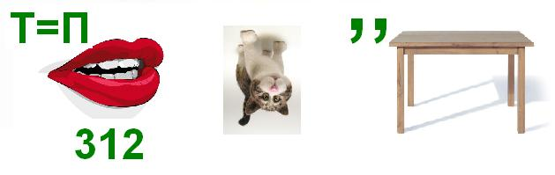

Ответ: протокол

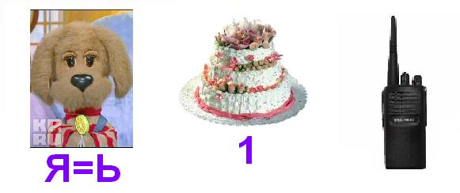

Ответ: фильтрация

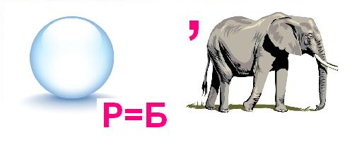

Ответ: шаблон

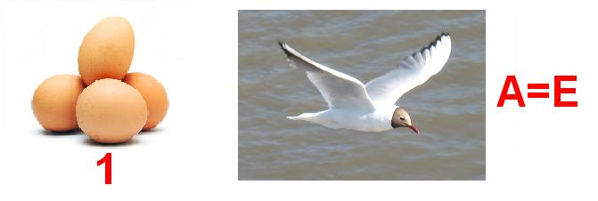

Ответ: ячейка

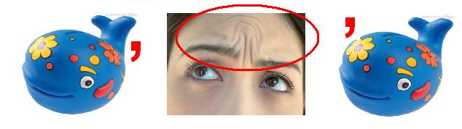

Ответ: килобит

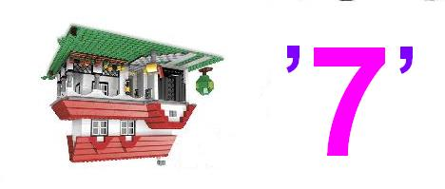

Ответ: модем

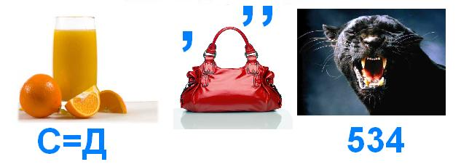

Ответ: документ

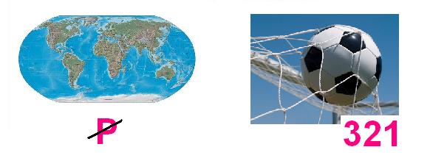

Ответ: каталог

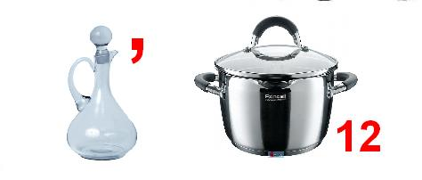

Ответ: графика

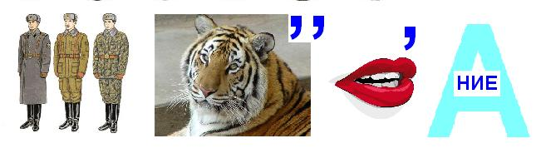

Ответ: форматирование

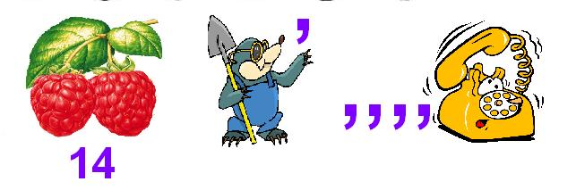

Ответ: микрофон

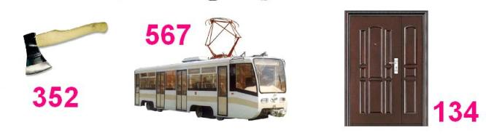

Ответ: провайдер

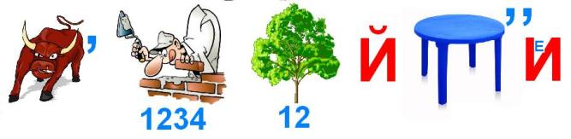

Ответ: быстродействие

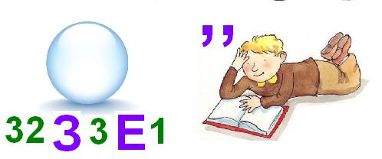

Ответ: разрешение

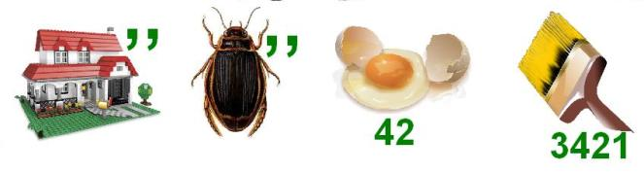

Ответ: джойстик

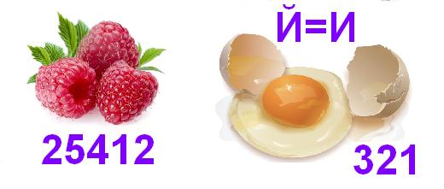

Ответ: анимация

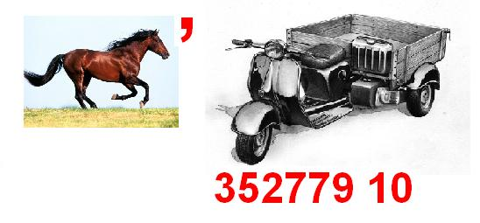

Ответ: контроллер

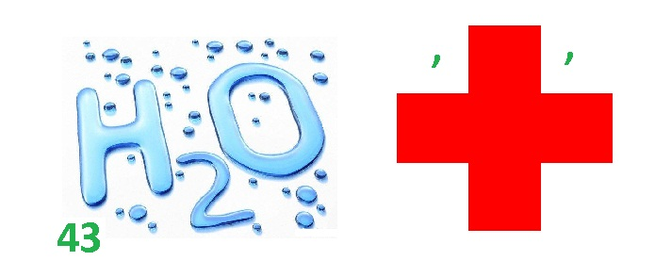

Ответ: Адрес

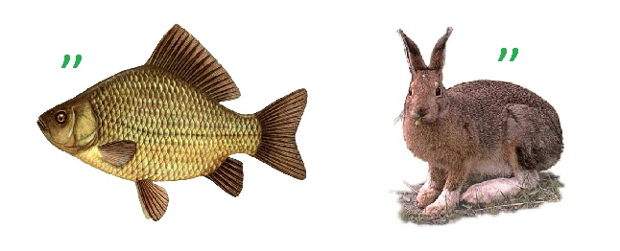

Ответ: База

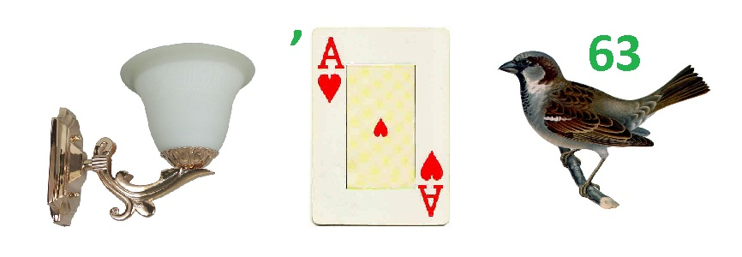

Ответ: Браузер

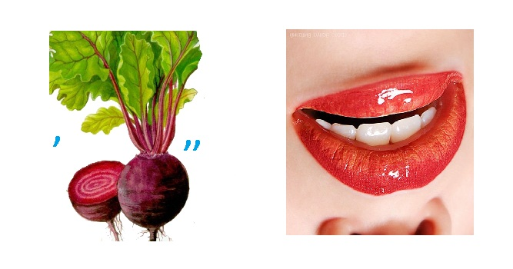

Ответ: Вектор

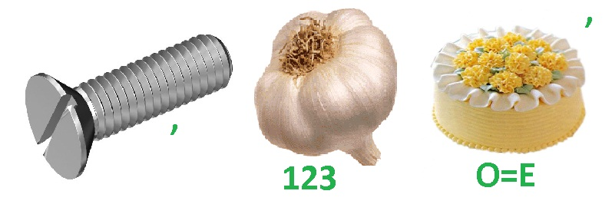

Ответ: Винчестер

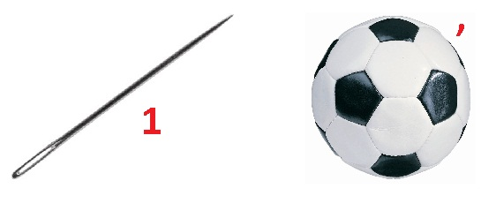

Ответ: Имя

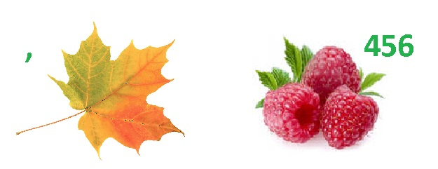

Ответ: Истина

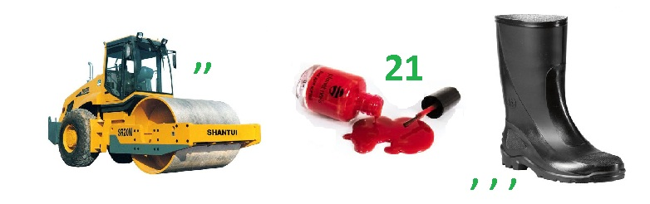

Ответ: Каталог

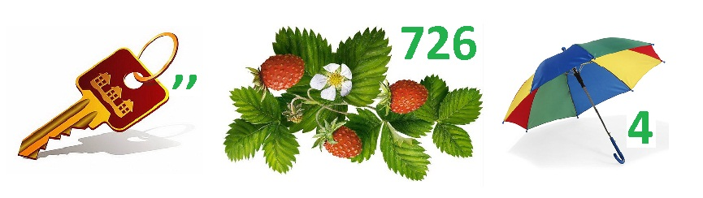

Ответ: Клиент

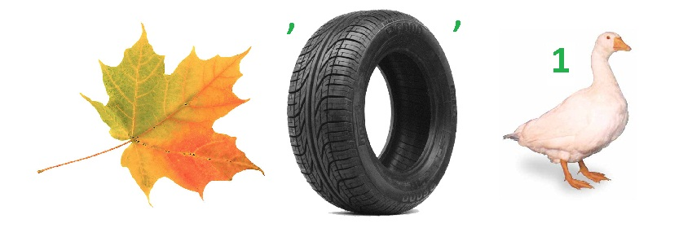

Ответ: Листинг

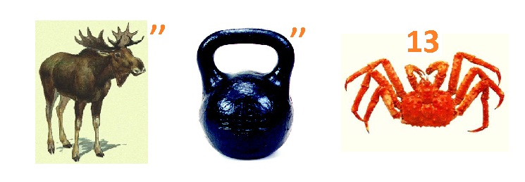

Ответ: Логика

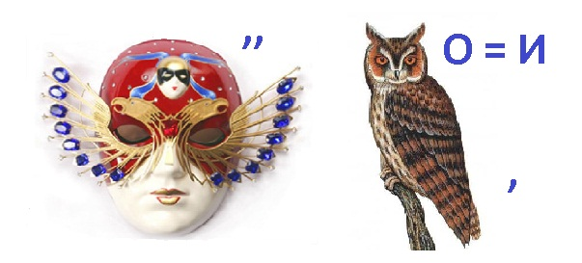

Ответ: Массив



Ответ: Модель

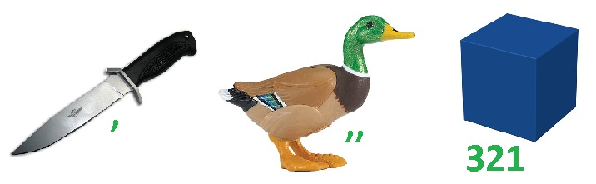

Ответ: Ноутбук

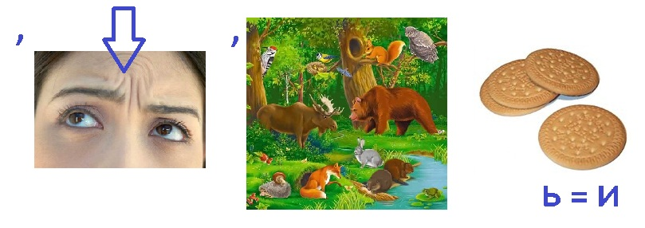

Ответ: Обеспечение

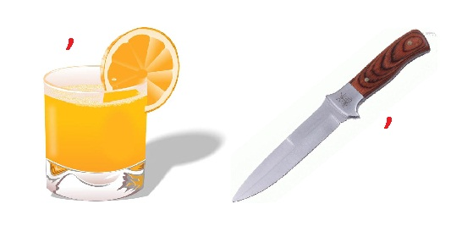

Ответ: Окно

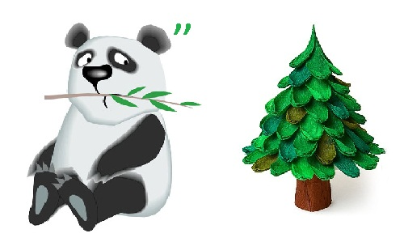

Ответ: Панель

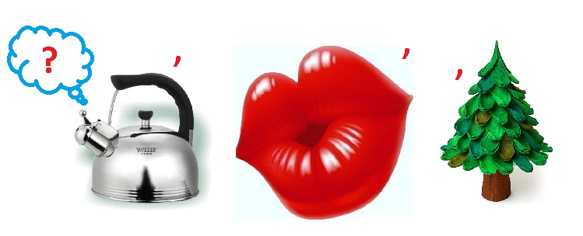

Ответ: Пароль

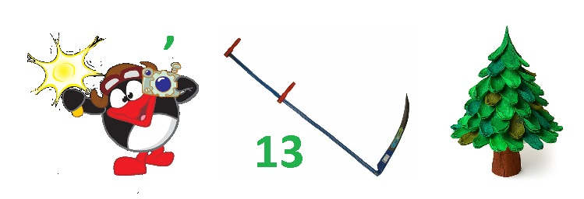

Ответ: Пиксель

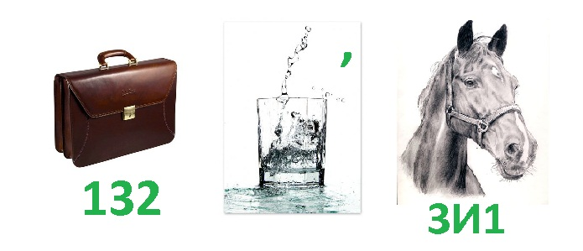

Ответ: Проводник

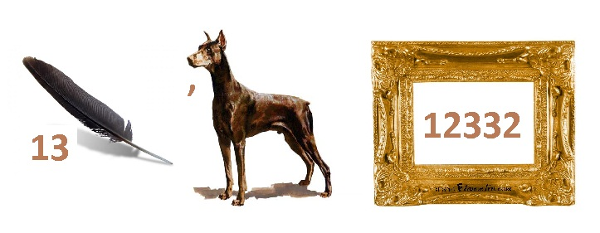

Ответ: Программа

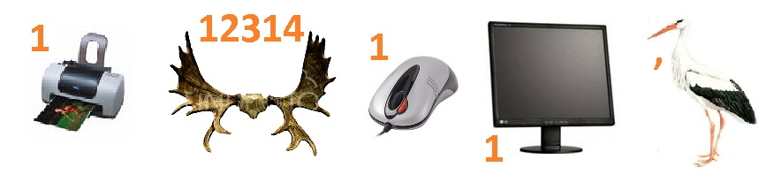

Ответ: Программист

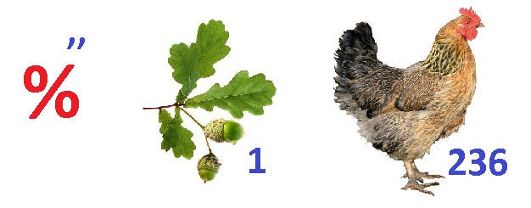

Ответ: Процедура

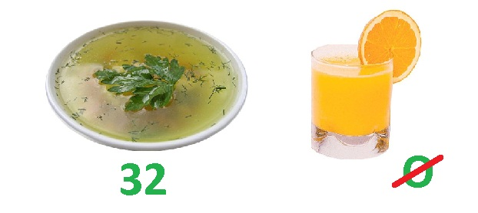

Ответ: Пуск

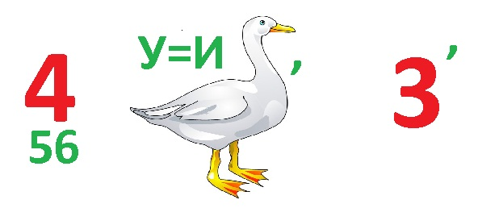

Ответ: Регистр

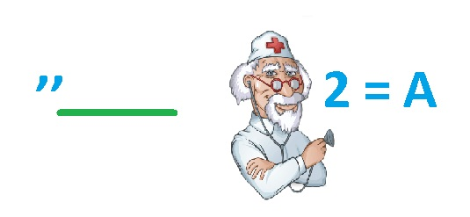

Ответ: Редактор

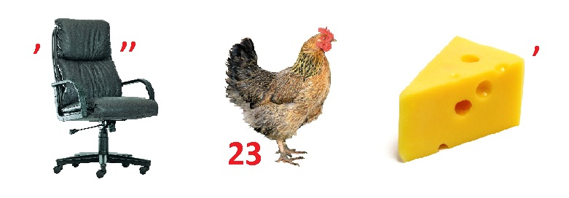

Ответ: Ресурсы

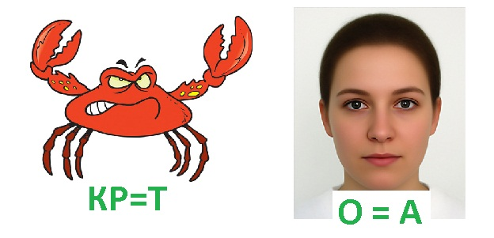

Ответ: Таблица

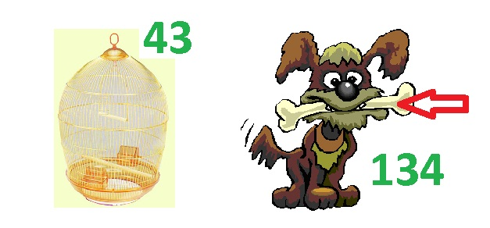

Ответ: Текст

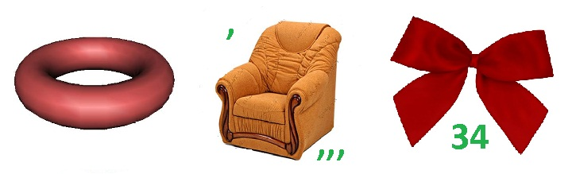

Ответ: Торрент

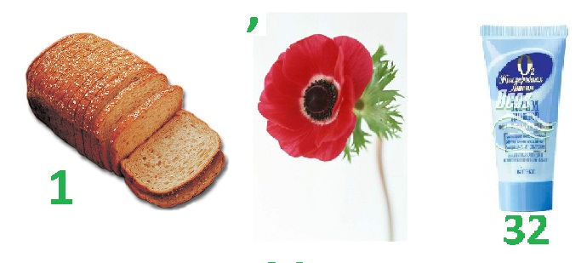

Ответ: Хакер

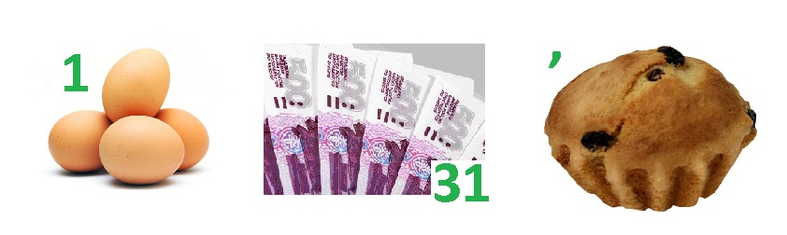

Ответ: Яндекс

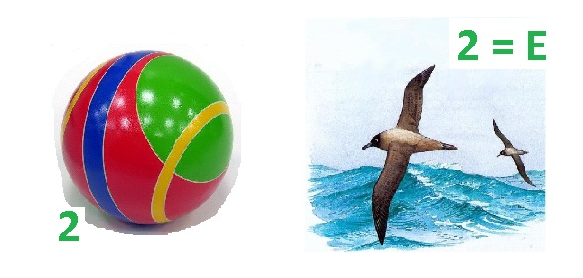

Ответ: Ячейка